Wymiana wyświetlacza iphone xs - gdzie szukać pomocy?
Potrzebna Ci wymiana wyświetlacza iphone xs? Zachęcamy zatem do zapoznania się z informacjami zawartymi w naszym artykule.

Czy możliwa jest wymiana wyświetlacza iphone xs?
Stłuczenie szybki tudzież całej konstrukcji wyświetlacza to jedno z najczęstszych uszkodzej smartphonów zarówno w przypadku nowych modeli jak i tych starszych. Nic w tym dziwnego skoro telefon towarzyszy nam praktycznie cały czas - i podczas pracy czy też nauki, na uczelni, podczas treningu, zabawy, na imprezie czy wyjściu ze znajomymi. W związku z tym okazji do upuszczenia telefonu jest naprawdę wiele. W związku z tym wielu z Was zadaje sobie pytanie czy możliwa jest wymiana wyświetlacza iphone xs?

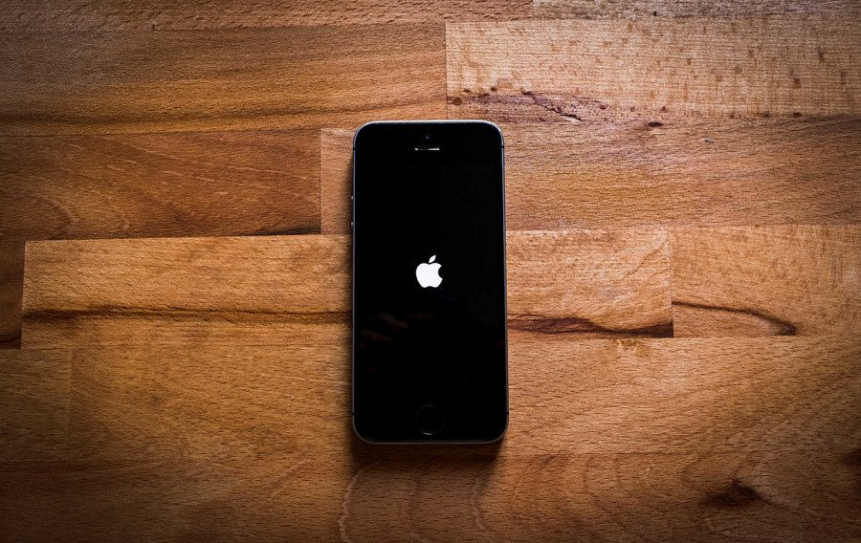
Wymiana wyświetlaczy w telefonach - dlaczego czasem nie ma innego wyjścia?
Wymiana wyświetlacza iphone xs jest jak najbardziej możliwa. Warto w tym celu udać się do specjalistycznego serwisu by sprawdzić czy konieczna jest faktycznie wymiana wszystkich komponentów i szybki, digitizera i wyświetlacza czy może wystarczy sama wymiana szybki.

Wymiana wyświetlacza iphone xs w KOM - SERWIS
Wymiana wyświetlacza iphone xs w Warszawskich serwisie KOM - SERWIS odbywa się na częściach w kilku wariantach i oczywiście to od właściciela telefonu zależy czy nowy wyświetlacz ma być oryginalny czy może zamiennik wystarczy. Sprawdź ceny online i napraw swój telefon!

